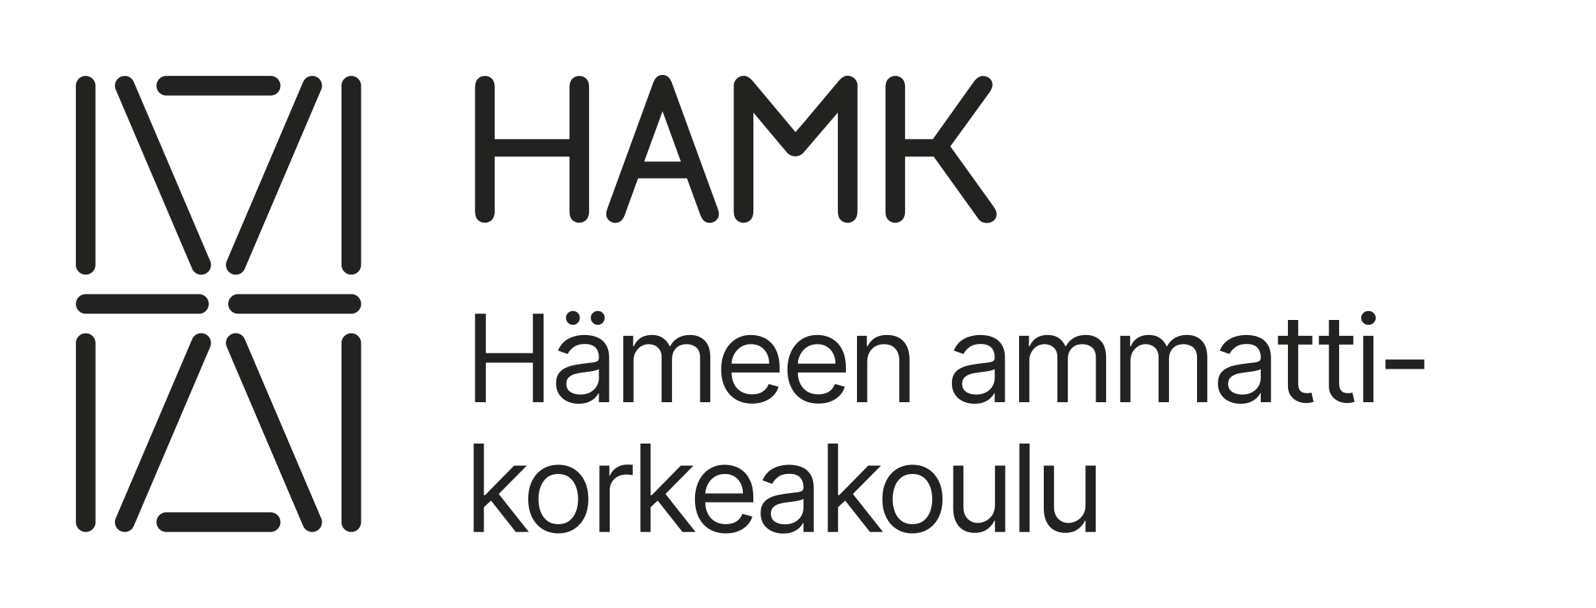

Ammatillisen erityisopettajankoulutuksen opetusharjoittelun arviointilomake

Tiedot
Erityisopettajaopiskelijan nimi:
Opiskeluryhmä:
Opetusharjoitteluoppilaitos:
Ohjaavan opettajan nimi:
AOKK:n vastuuopettajan nimi:

Ohjeita arvioinnin tekemiseen:
- arviointi tehdään opetusharjoittelua ohjanneen opettajan ja erityisopettajaopiskelijan kanssa yhteistyönä. Keskustelun aikana täytetään alustava arviointiyhteenveto alapuolella olevaan arviointilomakkeeseen.
- arviointi suhteutetaan ammatillisen opettajakorkeakoulun erityisopettajankoulutuksen opetusharjoittelun tavoitteisiin, osaamisen arviointikriteereihin sekä opiskelijan omiin henkilökohtaisiin kehittymistavoitteisiin (HEKS)
- kolmikantakeskusteluun osallistuu erityisopettajaopiskelija, opetusharjoittelua ohjannut opettaja ja HAMKin edustaja opetusharjoittelun päätyttyä. Keskustelun aikana täydennetään opetusharjoittelun arviointilomake.
- opetusharjoittelua ohjannut opettaja palauttaa allekirjoitetun arviointilomakkeen opintotoimiston aokk-opintotoimisto@hamk.fi -osoitteeseen sekä AOKK:n vastuukouluttajalle (etunimi.sukunimi@hamk.fi) opetusharjoittelun päätyttyä.
Ammatillisen erityisopettajaopiskelijan opetusharjoittelun tavoitteet:
- toimia erityisopettajan ammattietiikan ja eettisten periaatteiden mukaisesti.
- kokeilla, soveltaa ja arvioida erityispedagogisia toimintamalleja ottaen huomioon opiskelijan yksilölliset tavoitteet.
- tuntea ja ottaa huomioon työssään ekologisen, taloudellisen, sosiaalisen ja kulttuurisen kestävyyden.
- tuntea erilaisia opetusmenetelmiä, tieto- ja viestintätekniikkaa ja monipuolisia oppimisympäristöjä.
- arvioida opiskelijoiden osaamisen kehittymistä sekä tukea opiskelijoiden itsearviointitaitojen kehittymistä.
- tuntee omat pedagogiset vahvuutensa sekä kehittymisen tarpeensa ammatillisena erityisopettajana

Täytä lomake ammatillisen erityisopettajakoulutuksen opetusharjoittelun osaamisen arviointikriteerien mukaisesti:
Ammatillinen erityisopettajaopiskelija
toimii erityisopettajan ammattietiikan ja eettisten periaatteiden mukaisesti.

suunnittelee ja toteuttaa opetuskokonaisuuden yksilöllisten tarpeiden näkökulmasta.

suunnittelee ja toteuttaa työtään ekologisen, taloudellisen, sosiaalisen ja kulttuurisen kehityksen huomioon ottaen.

hyödyntää opetuksessaan erilaisia menetelmiä, tieto- ja viestintätekniikkaa ja monipuolisia oppimisympäristöjä.

laatii opiskelijalle yksilöllisen arvioinnin, joka tukee osaamisen kehittymistä ja itsearviointitaitojen kehittymistä.

reflektoi ja kehittää omaa toimintaansa ammatillisena erityisopettajana.

Yhteenveto opetusharjoittelusta:

Opetusharjoittelu kokonaisuudessaan:
Hyväksytty
Täydennettävä

Päiväys ja allekirjoitukset:
Päivämäärä:

Erityisopettajaopiskelija:
Nimen selvennös:

Ohjaava opettaja:
Nimen selvennös:

